**Họ và tên:** Phan Thanh Toàn

**Mssv:** DPM205496

**Lớp:** DH21PM

**KIỂM TRA CÔNG NGHỆ WEB ASP.NET**

I. Hình ảnh sản phẩm

- Menu thêm (Student):

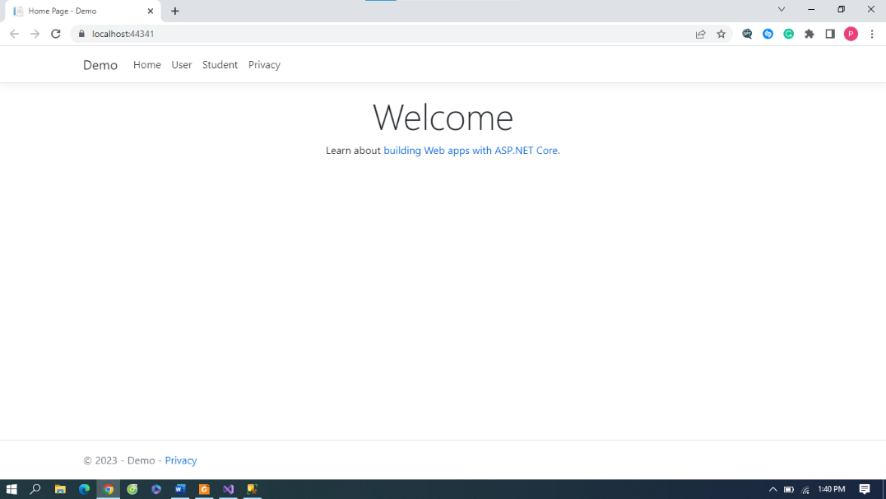

- Table thêm (**wsHocSinh**) gồm có: **uID, uHoTen, uGioiTinh, uNgaySinh, uSoDienThoai, uDia chi**.

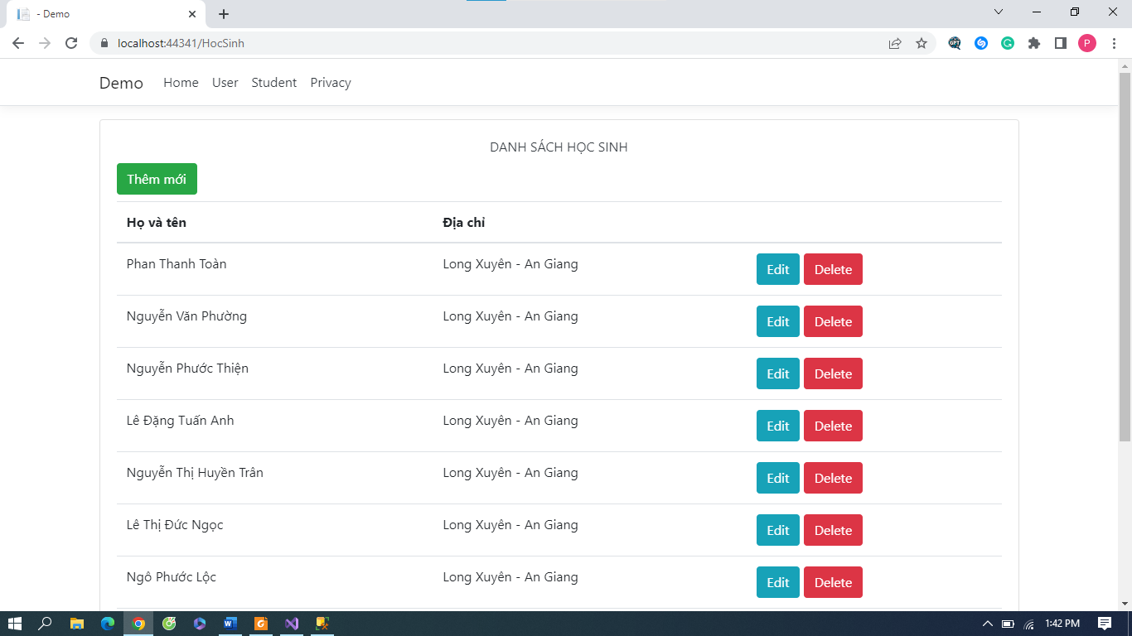 + Giao diện trang Student:

+ Giao diện trang Student – Chức năng “Thêm mới”:

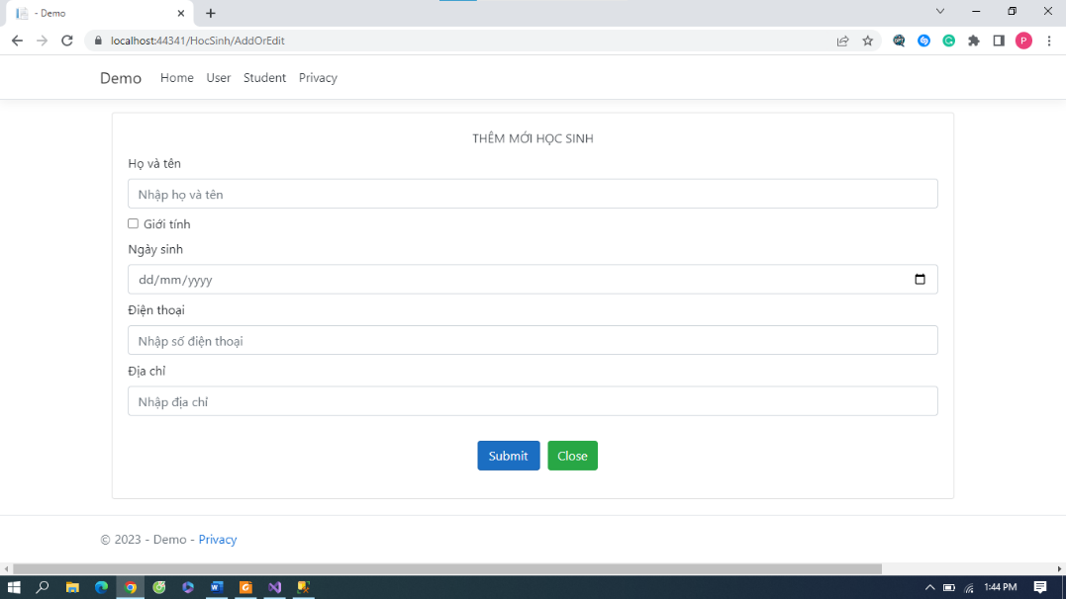

+ Giao diện trang Student – Chức năng “Edit”:

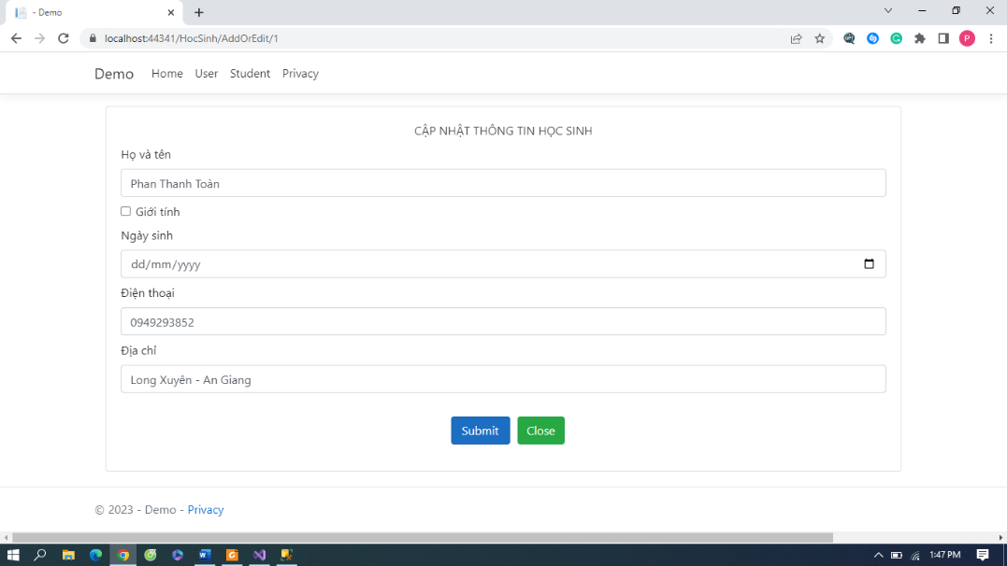

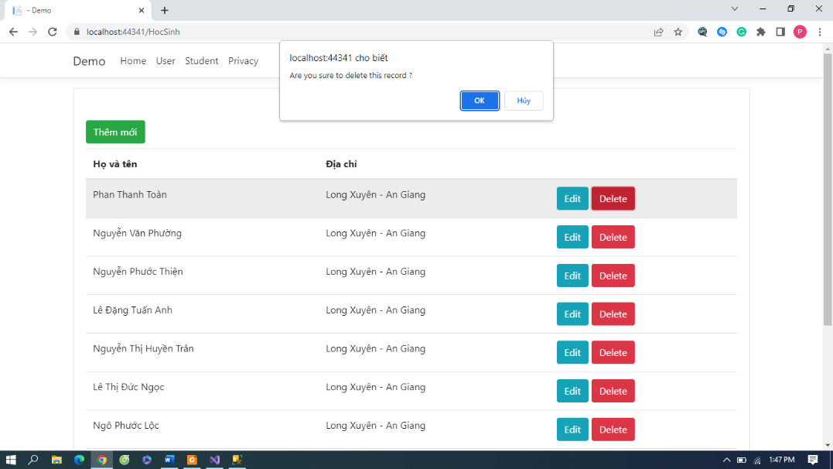+ Giao diện trang Student – Chức năng “Delete”:

II – Code (Student):

* Student (HocSinh)
* Các folder, file cần thêm/ cập nhật:

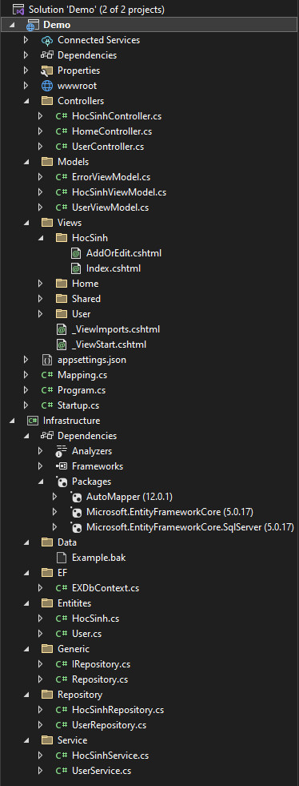

1. File class EXDbContext.cs trong folder “EF”

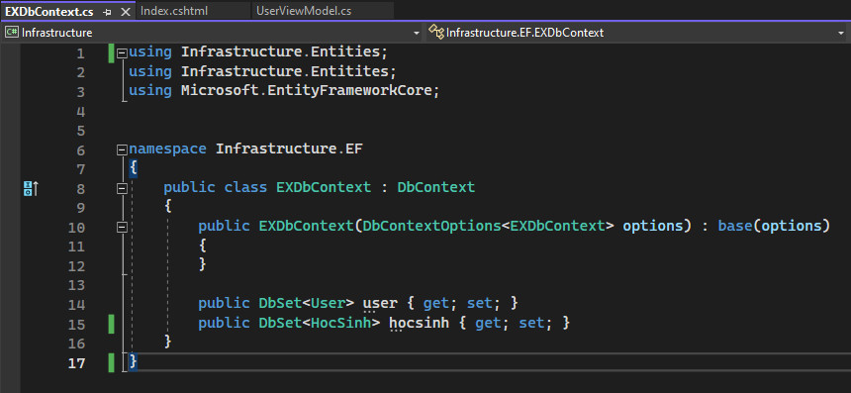

1. File class HocSinh.cs trong folder “Entities”

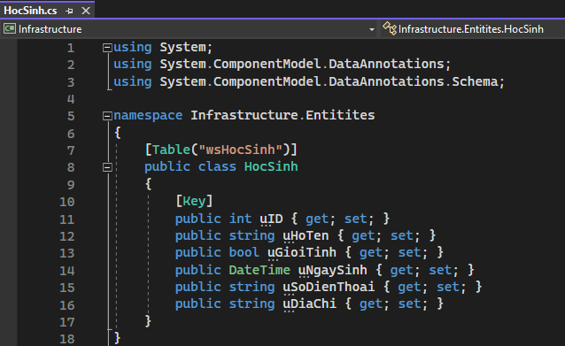

1. File interface IRepository.cs & File class Repository.cs trong folder “Generic”

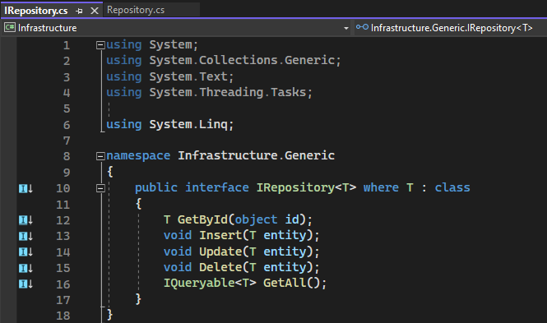

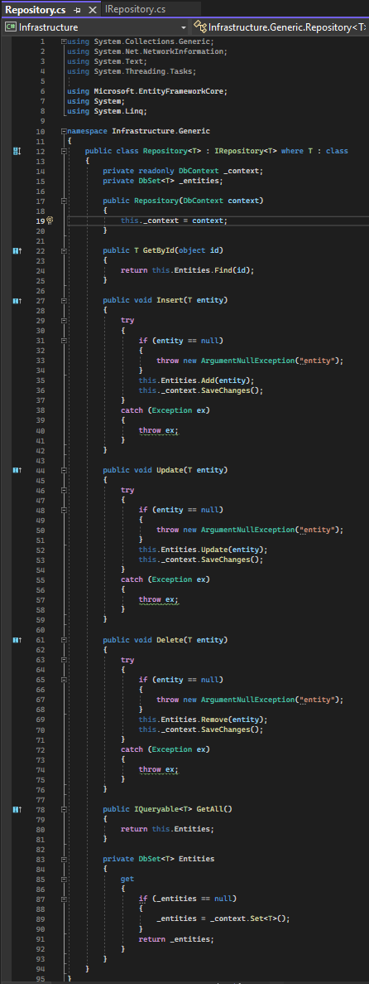

1. File class HocSinhRepository.cs trong folder “Repository”
2. 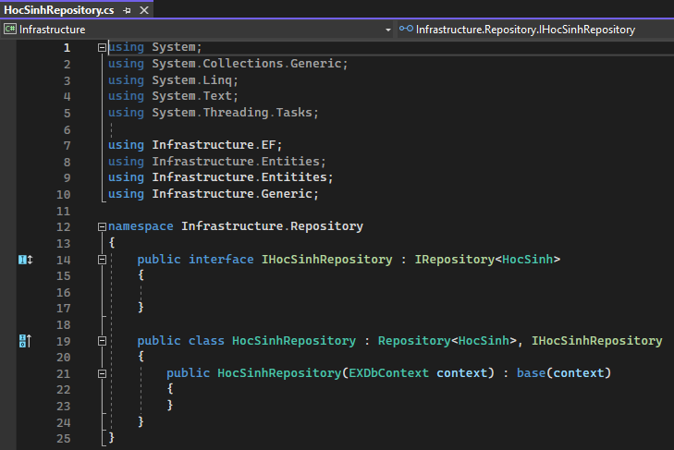File class HocSinhService.cs trong folder “Service” 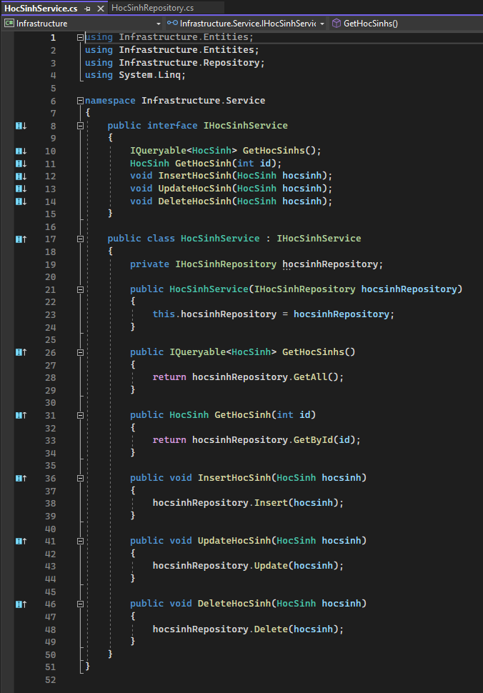
3. File controller HocSinhController.cs trong foler “Controllers” 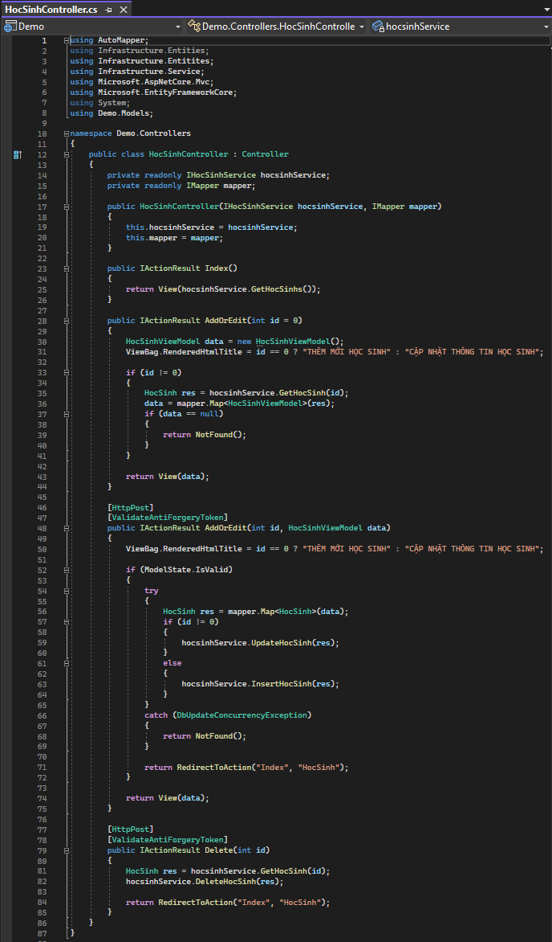
4. File controller HocSinhViewModel.cs trong folder “Models”

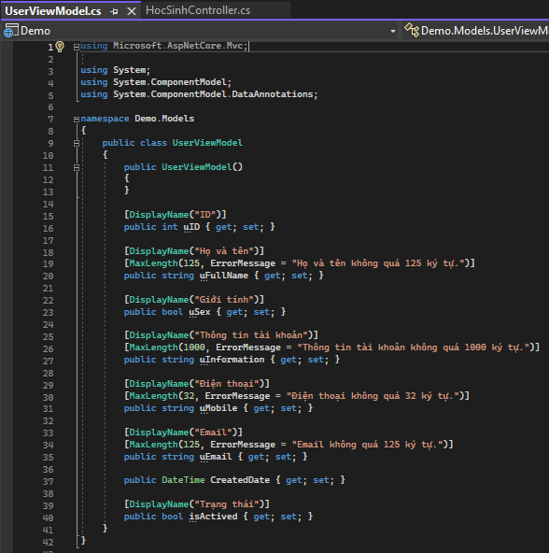

1. File html AddOrEdit.cshtml & Index.cshtml trong folder “View/HocSinh”

- AddOrEdit.cshtml

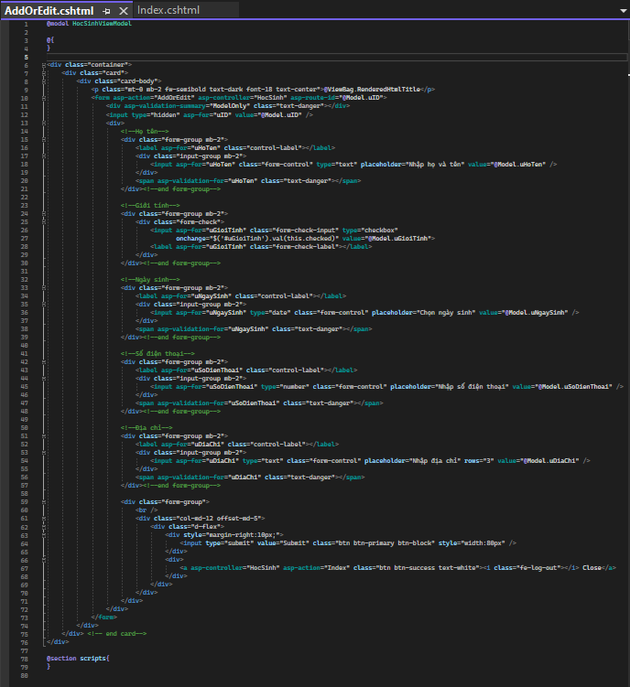

* Index.cshtml

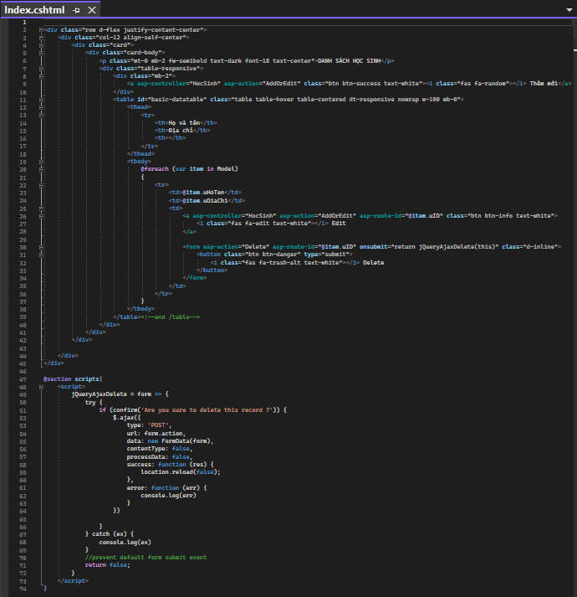

1. 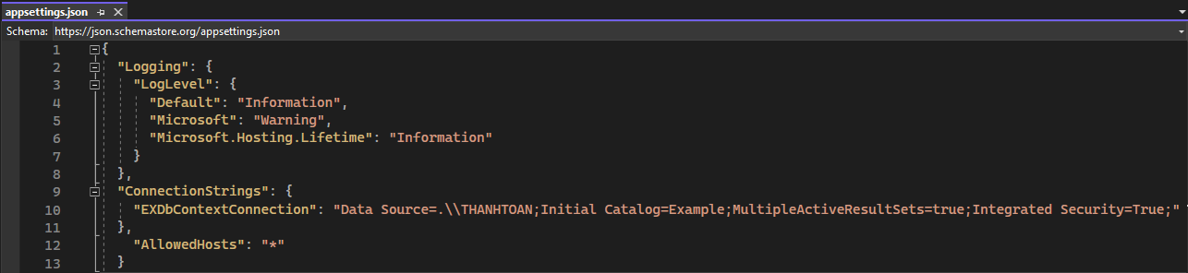Update file appsettings.json
2. File class Mapping.cs

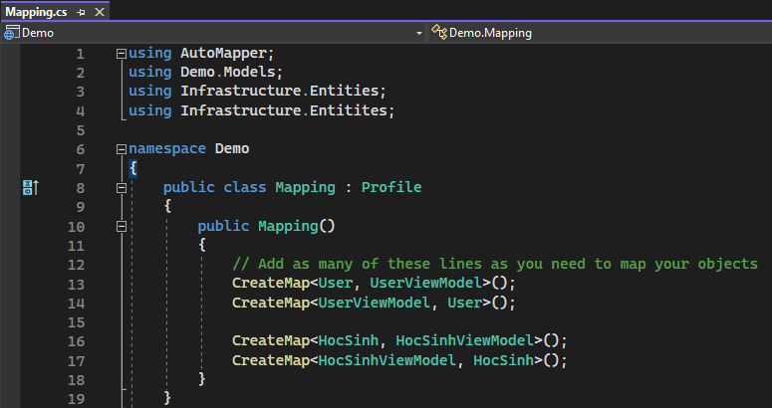

1. Update file Startup.cs

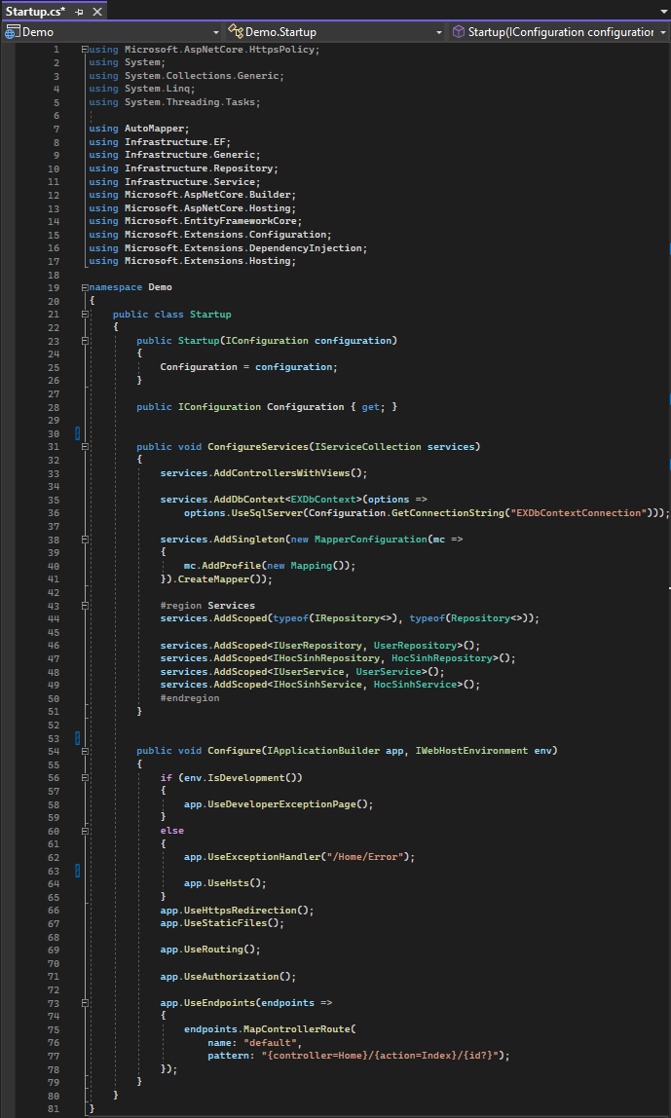

1. File data Example.bak trong folder “Infrustructure/Data”.